**OBJETIVOS**

El experimento realizado a continuación, tiene como fundamento investigar las cualidades radiotérmicas de algunos materiales (aluminio, bronce, cobre, plomo) para determinar sus capacidades para disipar el calor. Esto se realiza mediante un procedimiento que consta de medir la radiación térmica de los materiales, cada uno a distintas temperaturas, trazando un gráfico el cual nos dice cuán grande es el aumento de la radiación conforme aumenta la temperatura. Además de la variación de la temperatura, es necesario hacer una experiencia a temperatura constante, modificando la distancia del instrumento sensor de la radiación térmica y el material analizado, generando otro gráfico. Con los dos gráficos obtenidos, tendremos la información necesaria para sacar las conclusiones.

**INTRODUCCION TEORICA**

Se denomina radiación térmica o radiación calorífica a la emitida por un [cuerpo](http://es.wikipedia.org/wiki/Sistema_f%C3%ADsico) debido a su [temperatura](http://es.wikipedia.org/wiki/Temperatura). Todos los cuerpos emiten [radiación electromagnética](http://es.wikipedia.org/wiki/Radiaci%C3%B3n_electromagn%C3%A9tica), siendo su intensidad dependiente de la temperatura y de la longitud de onda considerada. En lo que respecta a la transferencia de calor la radiación relevante es la comprendida en el rango de longitudes de onda de 0,1µm a 100µm, abarcando por tanto parte de la región ultravioleta, la visible y la infrarroja del espectro electromagnético.

La materia en un estado condensado (sólido o líquido) emite un espectro de radiación continuo. La [frecuencia](http://es.wikipedia.org/wiki/Frecuencia) de onda emitida por radiación térmica es una [densidad de probabilidad](http://es.wikipedia.org/wiki/Densidad_de_probabilidad) que depende solo de la temperatura.

Los [cuerpos negros](http://es.wikipedia.org/wiki/Cuerpo_negro) emiten radiación térmica con el mismo espectro correspondiente a su temperatura, independientemente de los detalles de su composición. Para el caso de un cuerpo negro, la [función de densidad de probabilidad](http://es.wikipedia.org/wiki/Funci%C3%B3n_de_densidad_de_probabilidad) de la frecuencia de onda emitida está dada por la [ley de radiación térmica de Planck](http://es.wikipedia.org/wiki/Ley_de_Planck), la [ley de Wien](http://es.wikipedia.org/wiki/Ley_de_Wien) da la frecuencia de radiación emitida más probable y la [ley de Stefan-Boltzmann](http://es.wikipedia.org/wiki/Ley_de_Stefan-Boltzmann) da el total de energía emitida por unidad de tiempo y superficie emisora (esta energía depende de la cuarta potencia de la temperatura absoluta).

A temperatura ambiente, vemos los cuerpos por la luz que reflejan, dado que por sí mismos no emiten luz. Si no se hace incidir luz sobre ellos, si no se los ilumina, no podemos verlos. A temperaturas más altas, vemos los cuerpos debido a la luz que emiten, pues en este caso son luminosos por sí mismos. Así, es posible determinar la temperatura de un cuerpo de acuerdo a su [color](http://es.wikipedia.org/wiki/Color), pues un cuerpo que es capaz de emitir luz se encuentra a altas temperaturas.

La relación entre la temperatura de un cuerpo y el espectro de frecuencias de su radiación emitida se utiliza en los [pirómetros](http://es.wikipedia.org/wiki/Pir%C3%B3metro).

DESARROLLO

Como primera medida, nos aseguramos de tener todos los elementos necesarios para realizar la experiencia:

**Cubo de Leslie:** Se  trata  de  un  cubo  hueco  de  paredes  de  aluminio  cuyas  caras  exteriores  tienen  los  siguientes  tratamientos: metalpulido, metalmate, pintura blanca y pintura negra. Como foco de calor se utiliza una bombilla de 100W situada en su interior. La temperatura del cubo se mide mediante un termistor embebido en uno de sus vértices. El cubo dispone de un interruptor de encendido y de un regulador de la potencia de calefacción que llamamos selector.

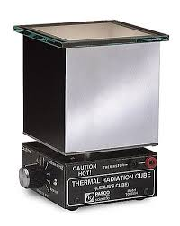

**Sensor  de  radiación:** Este sensor mide la intensidad de la radiación térmica que incide sobre su abertura. La radiación incidente depende de la que emiten los cuerpos delante del sensor. El elemento sensible es una termopila miniatura que genera una tensión de salida que es proporcional a la intensidad de la radiación. La respuesta espectral comprende desde 0,5 a 40 µm y tiene una tensión de salida entre 1 y 100mV, de modo que un milivoltímetro digital es adecuado para la medición.

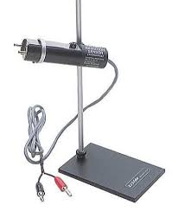

También utilizamos dos multímetros: uno para medir la temperatura del cubo de Leslie y otro para medir la radiación del sensor. Ambos multímetros deberán estar midiendo tensión, el primero en la escala de voltios y el segundo en la escala de mili voltios respectivamente, y mediante las siguientes conversiones, se llega a los datos requeridos:

Para el multímetro que mide la temperatura, está determinado que 20mV equivalen a 1K, es decir que para obtener la medición en °C, se debe multiplicar por 1000 para pasar de volts a mili volts a lo observado en el multímetro, luego dividir por 20 y por último restarle 273.

Para el multímetro que mide la radiación térmica, está determinado que 22mV equivalen a 1mW, es decir que para obtener el valor de la radiación, basta con dividir por 22 el valor observado en el multímetro.

La radiación del medio ambiente utilizada para realizar los cálculos fue de 0,5mV.

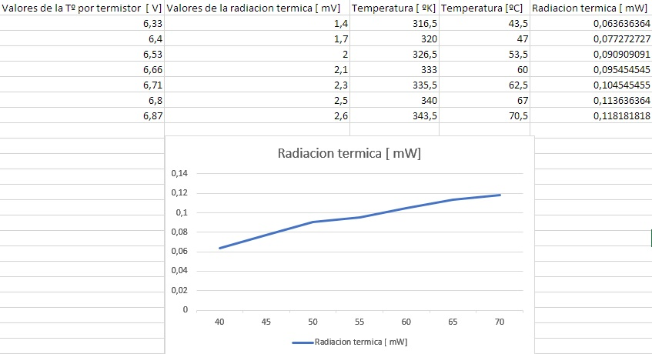Material: **Bronce**

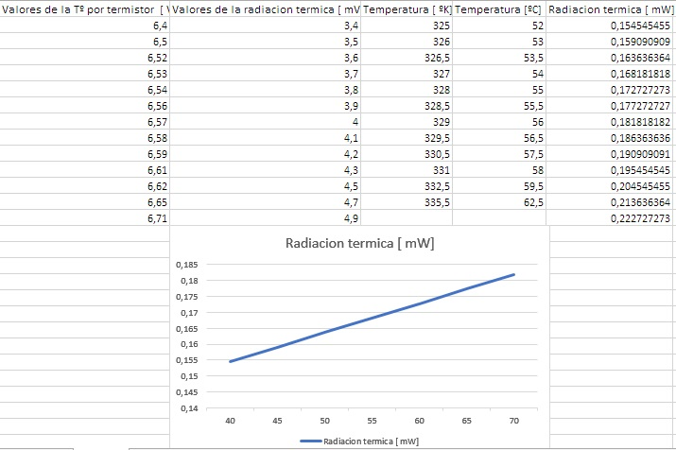**Plomo**

**Cobre**

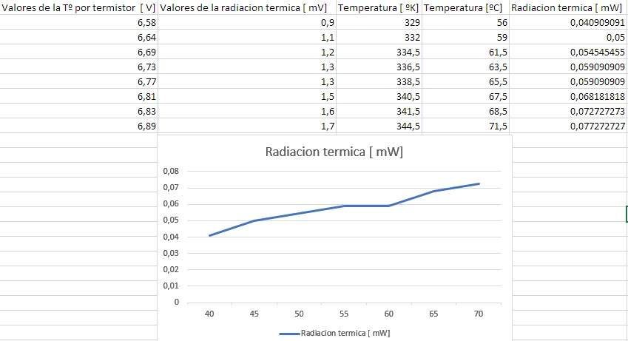

**Aluminio**

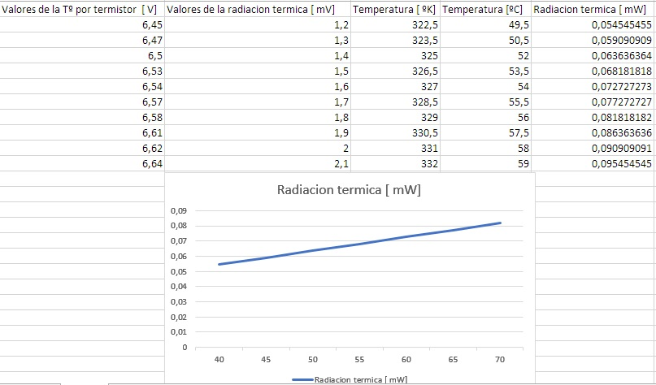

**Ley de la inversa del cuadrado:**

**Aluminio**

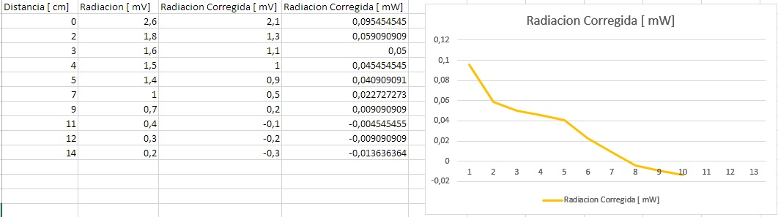



**CONCLUSION**

En este trabajo práctico pudimos observar como varia la radiación termica dependiendo el material que emita calor.

Se concluye que el material que mejor disipa es el plomo, pero su aspecto negativo es que este metal contamina y es caro, motivos por los cuales no se usa.

Los disipadores de chapa negra y de aluminio son los más utilizados debido a su bajo coste de obtención y producción.

Por otro lado se observa que los peores disipadores son el cobre y el bronce.